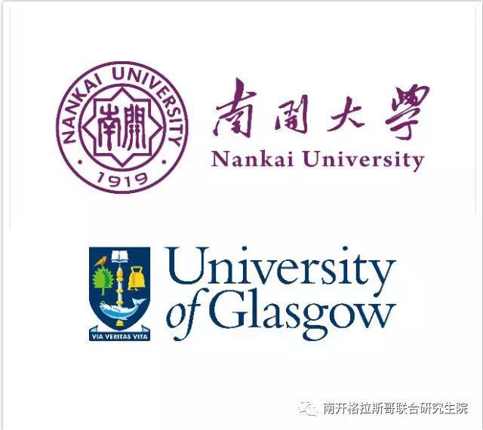

2018年南开大学-格拉斯哥大学联合研究生院
英语语言文学（翻译与专业实践）硕士研究生招生简章

- 项目介绍
南开大学-格拉斯哥大学联合研究生院是教育部批准设立的中外合作办学机构,研究生招生纳入教育部招生计划，2015年开始招收全日制硕士研究生，2017年首届研究生毕业，获得南开大学硕士研究生毕业证书、硕士学位证书和格拉斯哥大学硕士学位证书。英语语言文学专业（南开大学学位名称。格拉斯哥大学学位名称：翻译与专业实践）2017年首次招生，是我国首个中外联合培养高级翻译人才项目。
（一）格拉斯哥大学、南开大学简介
格拉斯哥大学（University of Glasgow）始建于1451年，是英国第四古老的大学，全球最古老的十所大学之一、世界百强名校。该校培养出了众多享誉世界的杰出人才。古典经济学创始人、《国富论》作者亚当•斯密先生，开启英国工业革命的动力机械蒸汽机发明家瓦特都是该校毕业生，迄今已培养出七位诺贝尔奖获得者，两任英国首相。
南开大学建于1919年，上世纪三、四十年代与北大、清华组建西南联合大学，共享中国“学府北辰”之誉，曾培养出周恩来、陈省身、吴大猷等世界著名政治家和科学家。曾是教育部985、211高校，现入选教育部世界一流大学建设名单。
（二）英语语言文学（翻译与专业实践）专业介绍
联合研究生院目前开设四个专业，其中英语语言文学（英方授予专业名称为“翻译与专业实践”）研究生项目，基于格拉斯哥大学的课程设置，双方教师各负责一半的专业课课程，成绩合格南开大学颁发硕士研究生毕业证书、硕士学位证书，格拉斯哥大学颁发硕士学位证书。格拉斯哥大学的硕士学位证书可以通过教育部海外学历证书认证。2018年计划招生40人,外国留学生10人。
（1）培养目标
培养学生具有良好的英、汉语语言文化知识和语言运用能力，具有良好的英汉/汉英翻译技能，能够从事外交、外事、经济、管理、文化、教育、卫生等领域的翻译实践，以及跨国组织、跨国机构的咨询和管理工作。
（2）培养安排
两年制学术型硕士。教学地点位于南开大学八里台校区，教学、教务由两校共同负责，各承担50％的专业课讲授。全英文授课，口、笔译兼修，符合格拉斯哥大学翻译专业硕士研究生项目授课要求。
（3）课程设置
主要课程有翻译理论与实践；翻译技术：术语管理与字幕翻译；翻译与职业环境；文学与文化翻译（文化）；翻译研究方法论；文学与文化翻译（文学）；高级口译专题（外贸与外交）；商务、法律与外交翻译；高级翻译与语言学习；高级英汉视译；交替传译；同声传译实践。
（4）毕业证书和学位证书
修业合格后获得南开大学硕士研究生毕业证书、硕士学位证书（学术学位）以及英国格拉斯哥大学硕士学位证书。
（5）学费
学费为每年5万元人民币。2018年入学的推免生可享受学费减免优惠，目前暂定每年减免不低于2.5万元。
（6）赴英交流
格拉斯哥大学正在商定细节问题。

二、录取流程 (详情参阅南开大学研招办的规定。)
1.考试：
（1）全国统考:考生须报名参加2018年全国硕士研究生统一入学考试，达到国家和南开大学复试分数线并通过南开大学组织的复试；
（2）推免生考试：推免生须与南开大学（在其他省、市的）推免生宣传组联系报名或在9月份申请报名,南开大学资格审查合格、参加并通过南开大学专门组织的推免生考试。
（3）中英联合面试：达到（1）、（2）项要求的考生/推免生须通过南开大学与格拉斯哥大学教授共同参与的联合面试。
2.录取：
达到上述（1）、（2）、（3）项要求的考生/推免生须满足格拉斯哥大学的英语语言要求，才能最终被录取。
（1）相关语言证书：若能够提供格拉斯哥大学要求的相关语言等级证书（中英联合面试之前二年内考取的证书有效），则按下列条件录取。
英语语言文学（翻译与专业实践）专业的语言要求
1) IELTS 7.5 (with 7.5 in Writing)  2) IBT TOEFL108, no sub-test less than 27  3) PTE Academic 73  4) Cambridge English: Proficiency (CPE): A (=200) | 无条件录取  (Unconditional Offer)
1) IELTS 7.0 (with 7.0 in Writing)；  2) IBT TOEFL100, no sub-test less than 24  3) PTE Academic 68  4) Cambridge English: Advanced (CAE): A  (=191)  5) Cambridge English: Proficiency (CPE): B  (=191) | 无条件录取，但须参加语言培训(4周 )  (Unconditional Offer, subject to students completing a 4-week pre-sessional English course)
1) IELTS 6.5  2) IBT TOEFL 92, no sub-test less than 20  3) PTE Academic 60  4) Cambridge English: Advanced (CAE): B  (=180)  5) Cambridge English: Proficiency (CPE): C  (=180) | 有条件录取，但须参加4周语言培训并通过考试  (Conditional Offer, subject to students completing a 4-week pre-sessional English course and pass the exam)
(参见：南开大学-格拉斯哥联合研究生院《2018年招生简章》)
（2）语言测试：
若无以上成绩或成绩未达到要求的考生，须参加格拉斯哥大学组织的英语考试。
(If students do not have any English result above, they need to take an English Test organized by University of Glasgow)
1) 成绩优秀 (Excellent) ----无条件录取 (Unconditional Offer)
2) 成绩及格 (Pass) ----有条件录取，须参加4周的语言培训并通过考试 (Conditional Offer; students need to take a 4-week pre- sessional course and pass the exam of the course)
3) 成3）绩不及格 (Fail) ---- 淘汰 (refused)
(参见：南开大学-格拉斯哥联合研究生院《2018年招生简章》)
（3）语言测试内容：测试安排可能会根据每年的情况进行微调，2017年测试内容为：上午进行阅读、写作考试（闭卷、笔试），时间为1小时45分钟，下午进行听力考试（闭卷、笔试），时间为1小时15分钟，口语考试包含在前一天的联合面试中，每人大约20分钟。测试成绩优秀,无条件录取；成绩及格,需参加语言培训并通过最终的测试；成绩不合格,不被录取。
考试科目 | 考试时间 | 考试地点 | 考试类型
写作、阅读 | 8：30-10：15 | 外国语学院 | 笔试、闭卷
听力 | 14：30-15：45 | 外国语学院 | 笔试、闭卷
口语 | 每人大约20分钟 | 外国语学院 | 口试
（4） 2017年语言培训
2017级学生的语言培训在南开大学进行，为期四周（4月12日到5月9日），由英国格拉斯哥大学语言中心的Jennifer老师主讲。课程内容主要包括训练英语技能，培养学术规范，锻炼写作能力，了解翻译知识等。同时培养学生的自主学习能力、批判性思维和合作意识。2017年参加培训的同学全部顺利通过测试。

联系方式:
咨询电话：022-23505735（暑假期间办公室装修，无人接听，欢迎直接联系联系人。）
电子邮箱：nankow@nankai.edu.cn
地址：南开大学外国语学院国际化发展办公室
联系人：梁老师 18526392168
逄老师 13207652665
吕老师 13920029770

2017年联合研究生院毕业典礼

